**心云联动—— AI 智能版 CRM for 心脏+（面向 C 端·产品方案雏形）**

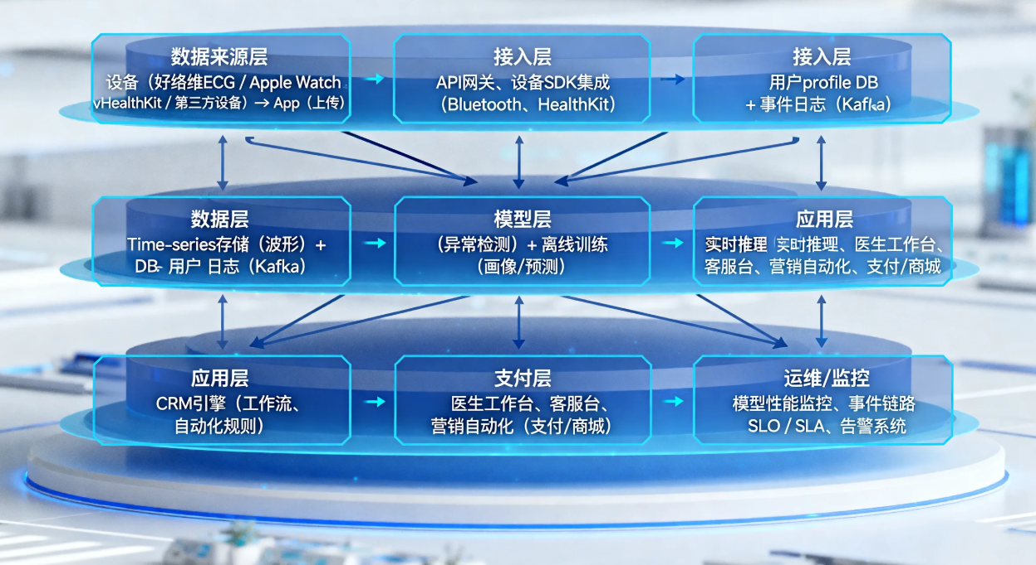

**一、产品定位（Vision）**

|  |
| --- |
| 将心脏+ 的用户关系体系从“被动病情通报 + 医生解读”进化为“主动、个性化、情感化的客户关怀与健康伴随服务”，用 AI 把**“更懂心脏用户的 CRM”** 做成日常化、可持续服务与变现平台。 |

目标：把心电能力与健康服务转化为长期关系价值（LTV↑），同时提升用户安全感（留存↑）和医生/平台效率（单位服务成本↓）。

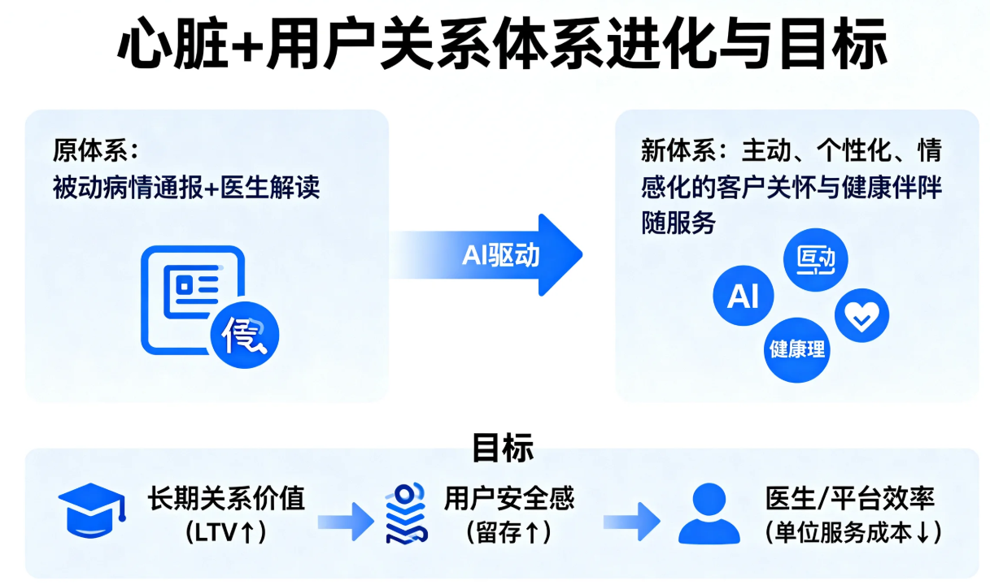

**二、为什么现在要做（痛点 & 机会）**

1. 用户端痛点

* 普通 C 端用户无法自主解读心电，依赖 AI+医生解读，但场景碎片化（检测→等待→解读）体验不连贯。[GeekPark](https://www.geekpark.net/news/296110)

1. 业务机会

* 已有心电分析与医生池（可作为“医生 in the loop”能力）；通过 CRM 将**“检测事件”**转成**高价值的客户生命周期旅程**（提醒、复诊、复购、付费咨询、会员制）。[Apple](https://apps.apple.com/cn/app/%E5%BF%83%E7%9F%A5%E4%BA%86/id1438592939)

1. 合规与信任是门槛，但一旦建立（医疗资质 + 医师签名解读），便是壁垒与核心竞争力。[Apple](https://apps.apple.com/cn/app/%E5%BF%83%E7%9F%A5%E4%BA%86/id1438592939)

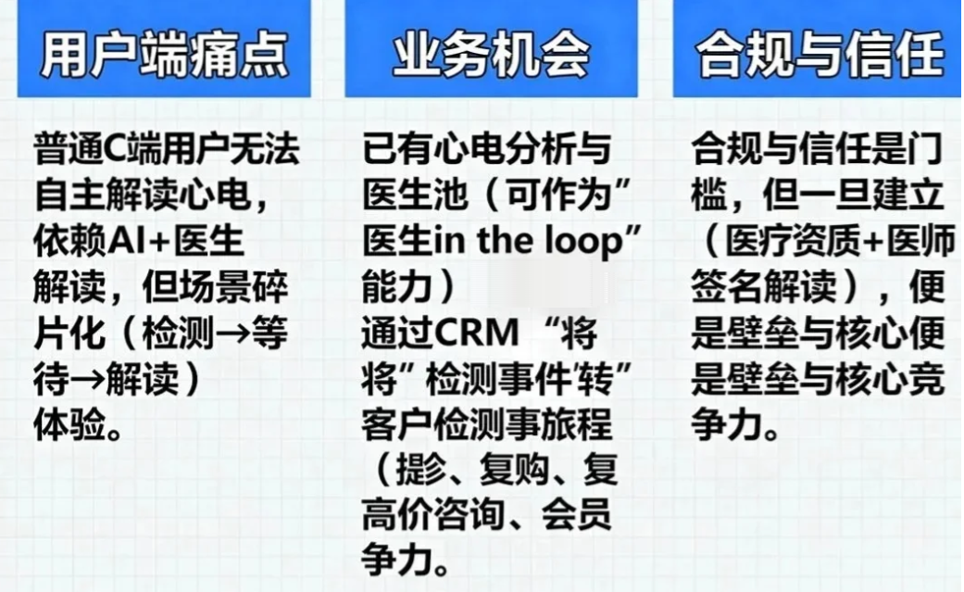

**三、产品目标（可量化的成功指标）**

（注：具体数值由团队根据基线再设定；这里给出可用于 OKR 的 KPI 维度）

* 月活跃用户（MAU）增长（目标：提高设备用户的每日/周留存）
* 转化率：检测→医生解读付费率（目标：当前基础上提升 X%）
* LTV：单用户 12 个月内消费（订阅+咨询+商城）
* 警报响应率：AI 判定重大异常 → 用户/家属/医生被有效唤醒并完成后续动作（挂号/就医）
* 客户满意度（CSAT）与 NPS（衡量“情感化 CRM”成功）

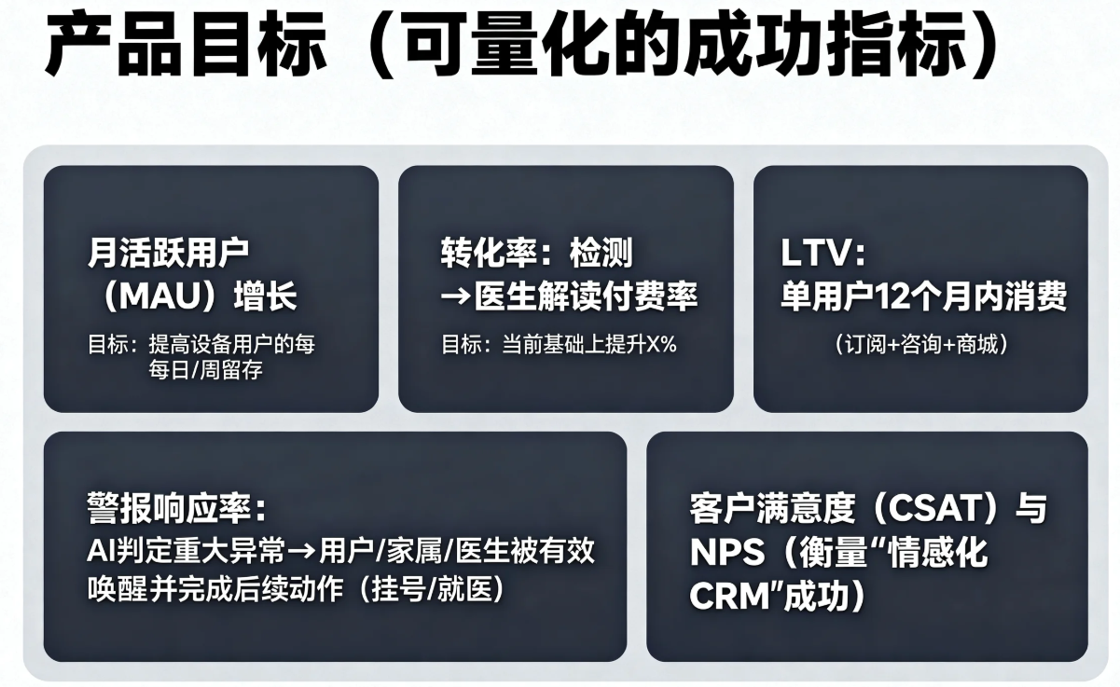

**四、目标用户画像（Persona）**

1. 高风险中老年用户：关注持续监测、家庭共享、医生一对一解读。
2. 亚健康 / 压力型年轻人：想要随时自检、追踪疲劳/压力指数并得到生活方式建议。[GeekPark](https://www.geekpark.net/news/296110)
3. 运动爱好者：关注运动前后心率/疲劳监控。[GeekPark](https://www.geekpark.net/news/296110)
4. 家属（子女）：为父母健康付费/负责数据查看、就医步骤跟进。

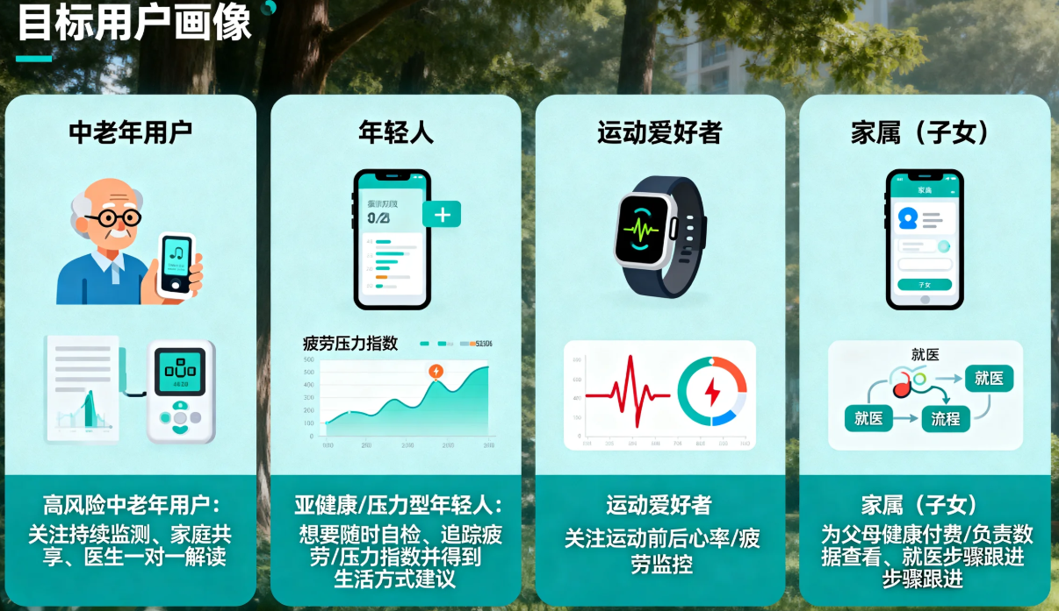

**五、核心理念（CRM 要做到的四件事）**

1. **实时**：关键生理事件（异常 ECG）能触发即时流程。
2. **个性**：沟通风格、频次与渠道依据用户画像动态调整。
3. **可信**：医生参与与医疗资质背书，所有医疗建议有可追溯来源。[Apple](https://apps.apple.com/cn/app/%E5%BF%83%E7%9F%A5%E4%BA%86/id1438592939)
4. **变现**：从一次性检测向订阅、付费解读、增值服务、商城转化。

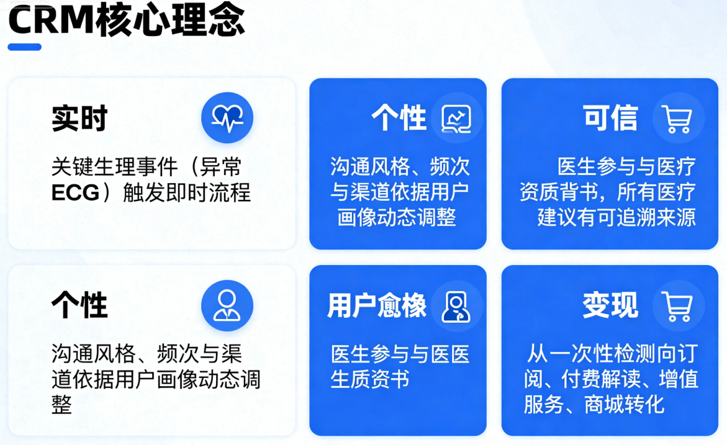

**六、MVP（最小可行产品）功能清单 — 优先级排序（P0/P1/P2）**

**P0（必须）**

1. **异常事件自动识别 + CRM 触发引擎**

* 当 AI 模型检测到“可能的异常（房颤/室性早搏/严重心率异常）”时，自动创建事件，触发多路径工作流：App 推送/家属短信/电话/医生通知。
* 验收标准：事件创建后 90% 能在 CRM 中被系统识别并执行预设动作（推送/通知）。
* 数据来源：心电波形+设备元数据（Bluetooth logs）+用户 profile。[GeekPark](https://www.geekpark.net/news/296110)

1. **动态分层用户数据库（RFM + 健康风险）**

* 自动把用户分为高/中/低关注组（基于：检测频次、异常记录、年龄/既往病史）。
* 验收标准：每用户分层每 24h 更新；支持营销/医生优先队列。

1. **多通道触达能力（App push、短信/电话、微信模板消息、邮件）**

* 优先实现 App 内提醒 + 短信/电话（高危报警） + 微信（中国场景下重要）。
* 验收标准：触达到达率与点击率监控仪表盘。

1. **医生 in-the-loop 工作台（客服 + 医生）**

* 列表化异常事件，医生可一键查看波形、AI 评分、历史记录并回写解读。[Apple](https://apps.apple.com/cn/app/%E5%BF%83%E7%9F%A5%E4%BA%86/id1438592939)

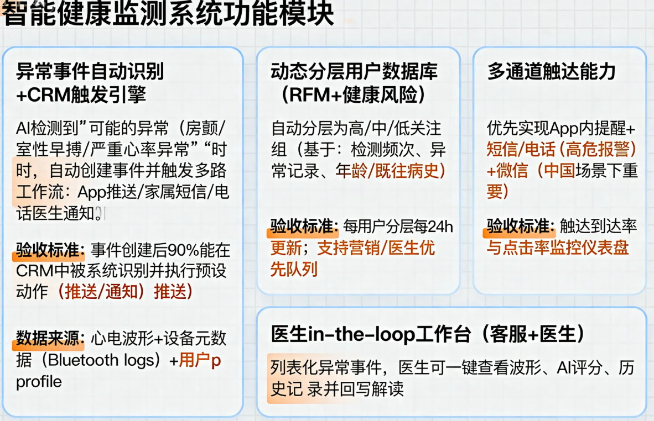

**P1（增强体验 / 直接驱动变现）**

1. **AI 驱动的个性化关怀序列**（Nudges）

* 例如异常后 1h → 24h → 7d 的分层消息（安抚、就医建议、生活方式改进）。

1. **订阅/会员模型与内购打通（App 内商城）**（产品已做过尝试）。[Apple](https://apps.apple.com/cn/app/%E5%BF%83%E7%9F%A5%E4%BA%86/id1438592939)
2. **家庭共享视图（子女授权）与紧急联系人链**
3. **对话式 AI 顾问（NLP 问答 + 情绪识别）** — 初版仅 FAQ + 标准话术。

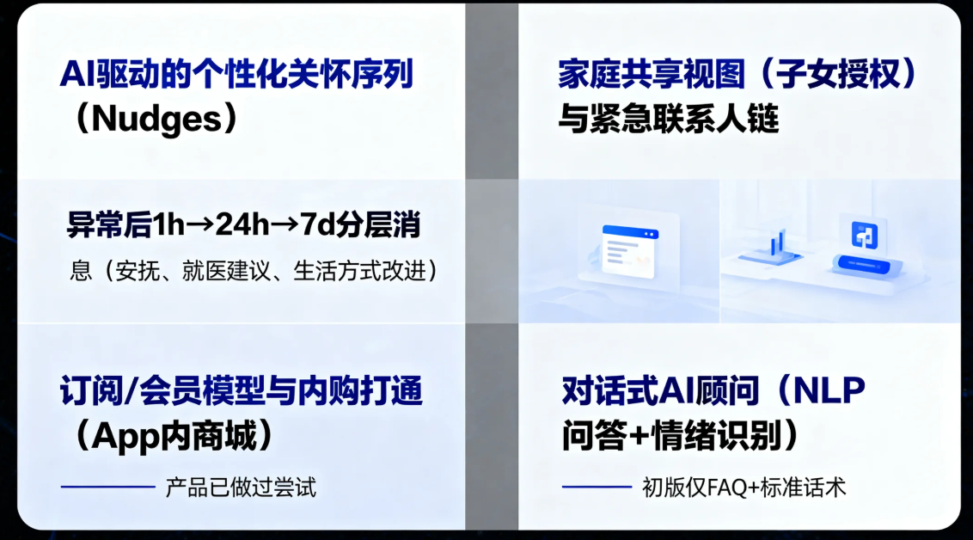

**P2（长期 / 差异化）**

1. **预测性生命周期模型（流失/复购/并发症风险）**
2. **行为化推荐（医学 + 生活方式的个性化计划）**
3. **与医院/挂号系统深度打通（预约 + 随访闭环）**
4. **开拓 B 端—保险 / 体检 / 机构合作产品（多渠道营收）**

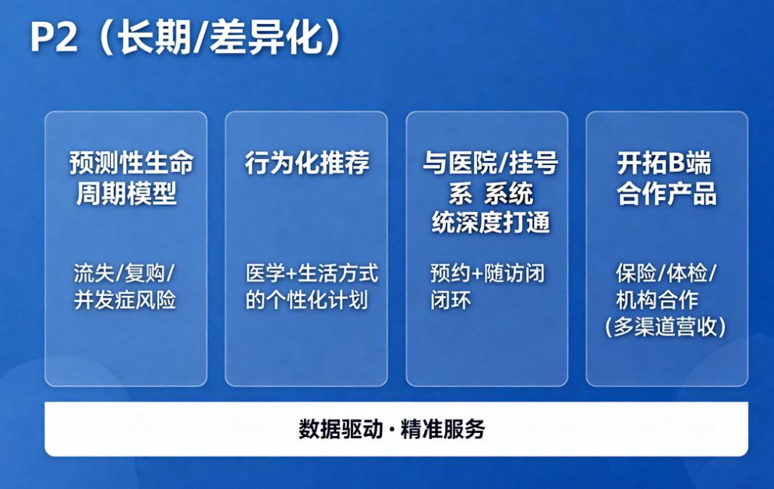

**七、详细功能说明（每项含用户故事 & 验收条件，示例选取）**

**功能 A：异常事件自动识别 → CRM 自动化工作流**

* 用户故事：作为一个使用者，希望当的心电出现危险信号时，App 能自动提醒并快速把医生/家属拉入流程，确保能及时处理。
* 流程：

1. 设备上传心电波形到云端（或 App 上传到云）。
2. AI 心电模型做首轮判定（异常/高度疑似/正常）。[GeekPark](https://www.geekpark.net/news/296110)
3. 若判定为异常，CRM 创建事件并依据用户分层触发：App push → 家属短信 → 付费医生快速解读→ 若医生确认严重，显示推荐就医流程（附近急诊 / 医院预约）。

* 验收条件：
* 平台能在 99% 合法事件类型上完成自动分类（阈值基于模型验证）；
* 事件从识别到用户接收提醒中间链路可追溯、且有审计日志；
* 触达链路成功率 ≥ X（团队设定）。

**功能 B：AI 个性化关怀序列（Nudges）**

* 用户故事：作为高压上班族，希望 App 在过劳或检测出疲劳指数高时，能推送可执行的缓解建议并在一周内跟进。
* 验收条件：触达后的 7 天内有 10% 的用户完成推荐行动（如预约医生/领取运动计划）。

**功能 C：医生工作台（解读 + CRM 备注）**

* 用户故事：作为平台医生，要一处界面查看病例历史、AI标签、并能直接写解读与触发随访。
* 验收条件：医生能在台前对接事件做解读并触发回访任务，且平台记录解读来源（医生签名 + 时间戳）。[Apple](https://apps.apple.com/cn/app/%E5%BF%83%E7%9F%A5%E4%BA%86/id1438592939)

**八、AI 能力 & 数据策略（关键模型与评估指标）**

1. 现有且必须保留/优化的 AI：心电异常检测（ECG classifier）

* 输入：单导/多导心电波形 + 采样率/心率等元数据。
* 输出：事件标签（房颤/早搏/心动过缓/心动过速/噪声等）、置信度分数、推荐优先级。
* 指标：AUC、precision@K（关键高危标签）、false positive rate（误报率）、recall（召回率）。（GeekPark 报道曾引用高准确率，可作为对外参考语，但产品内需基于自有验证数据设定门槛）[GeekPark](https://www.geekpark.net/news/296110)

1. 用户画像 & 推荐模型

* 输入：检测历史、解读记录、互动日志、付费行为、设备使用频次、人口学特征。
* 输出：分层标签（高/中/低风险）、推荐策略（推送频次、沟通风格）、商品/服务推荐（医生解读、订阅）。
* 指标：CTR、转化率（试图→付费）、LTV uplift。

1. Churn/Retention & LTV 预测

* 用于 CRM 推送优先级、定价和会员召回。

1. NLP 对话与情绪识别（客服/AI 顾问）

* 用于自动化回复、初筛与引导就医。
* 评估：意图识别准确率、回答满意度。

**数据治理要点**

* 心电数据为敏感医疗数据（需明确用户授权、加密存储、最小化访问）。App Store 页面显示隐私与医疗类说明，平台需确保与 NMPA / 隐私法规一致。[Apple+1](https://apps.apple.com/cn/app/%E5%BF%83%E7%9F%A5%E4%BA%86/id1438592939)
* 建议：分层加密（静态 + 传输），、PII 最小化、审计日志、医生访问权限与行为审计。

**九、系统 & 架构概览（高阶）**

* 数据来源层：设备（好络维 ECG / Apple Watch via HealthKit / 第三方设备）→ App（上传）
* 接入层：API 网关、设备 SDK 集成（Bluetooth、HealthKit） [GeekPark](https://www.geekpark.net/news/296110)
* 数据层：Time-series 存储（波形）+ 用户 profile DB + 事件日志（Kafka）
* 模型层：实时推理（异常检测） + 离线训练（画像/预测）
* 应用层：CRM 引擎（工作流、自动化规则）、医生工作台、客服台、营销自动化、支付/商城（已出现内部商城）。[Apple](https://apps.apple.com/cn/app/%E5%BF%83%E7%9F%A5%E4%BA%86/id1438592939)
* 运维/监控：模型性能监控、事件链路 SLO / SLA、告警系统。

（若需要，可以把上面改成一页 PPT / 可视化架构图供汇报）

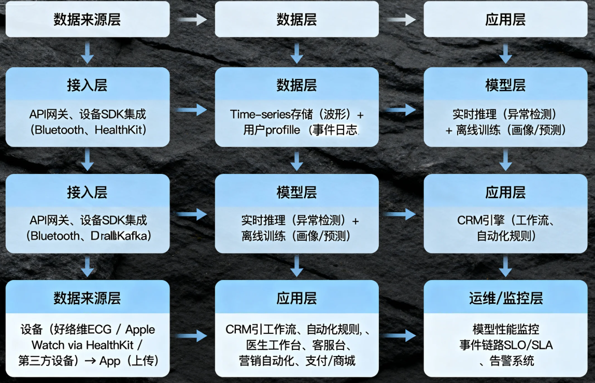

**十、隐私、合规与伦理（必须项）**

1. **医疗器械法规**：设备/记录仪若用于诊断建议，相关硬件/软件需满足 NMPA 注册与医疗器械软件监管（App Store 描述已有“国家二类医疗器械注册证”字样，应与法务/QA 校验证书）。[Apple+1](https://apps.apple.com/cn/app/%E5%BF%83%E7%9F%A5%E4%BA%86/id1438592939)
2. **用户授权 & 告知**：所有医疗数据采集、AI 判定、医生服务均需明确告知并获得用户同意（电子同意书）。
3. **医生资质与付费服务**：所有“医生解读”服务需记录医生执业证号与签名（提高信任，法律可追溯）。[Apple](https://apps.apple.com/cn/app/%E5%BF%83%E7%9F%A5%E4%BA%86/id1438592939)
4. **紧急责任链**：明确“平台建议”与“医疗责任”边界（例如：AI 判定为高危时平台应如何引导就医而非替代医生诊断）。

**十一、商业模式（建议）**

* 基础：免费 App + 设备销售或绑定（已有硬件线）
* 服务付费点：单次医生签名解读、会员订阅（定期解读+专属顾问）、付费提醒/快速通道、商城与增值商品（检测贴、心电带等）。（App 3.0.5 已加入内部商城/本地支付，说明公司已在做商业化尝试）[Apple](https://apps.apple.com/cn/app/%E5%BF%83%E7%9F%A5%E4%BA%86/id1438592939)
* 企业合作：保险公司（预防/风险识别）、体检机构（数据互认）、医院（随访通道）。

**十二、GTM & 用户增长策略（C 端落地重点）**

1. **设备首发用户池拉通 CRM**：设备购买即开通“智能顾问”试用期（体验AI CRM）。
2. **家庭共享与社交传播**：以“父母健康为名”做裂变邀请（子女关注父母健康）。[Apple](https://apps.apple.com/cn/app/%E5%BF%83%E7%9F%A5%E4%BA%86/id1438592939)
3. **医师背书与内容营销**：借助平台医生解读做科普短视频、案例（匿名化）推动信任。
4. **场景活动**：体检节、运动达人计划、熬夜人群专项活动（针对不同 persona）。

**十三、风险与缓解**

1. **错误告警（误报/漏报）** → 风险：造成恐慌或漏诊

* 缓解：阈值控制、二次确认（AI→客服→医生）与明确提示（非诊断性建议）。

1. **合规/法律风险** → 风险：医疗器械/服务被监管约束

* 缓解：法务参与、NMPA 咨询、医生签名和责任声明。[CCF Die](https://www.ccfdie.org/cn/yjxx/zcwj/webinfo/2024/05/1716631944839764.htm?utm_source=chatgpt.com)

1. **隐私泄露** → 风险：敏感数据外泄

* 缓解：分层加密、最小权限、数据脱敏 + 定期安全审计。

**十四、推荐的实施分阶段（不含时间估算，仅列阶段与产出）**

* Phase 0 — 研究与数据准备：整理现有模型性能、医生池能力、系统接口（HealthKit/设备 SDK）。[GeekPark+1](https://www.geekpark.net/news/296110)
* Phase 1 — MVP（P0 功能）：异常识别触发、CRM 工作流、医生工作台、多通道触达、基本监控。
* Phase 2 — 成长（P1）：个性化关怀序列、订阅/商城打通、家庭共享、客服自动化。
* Phase 3 — 差异化（P2）：深度预测模型、医院/保险生态集成、国际化合规（若需要）。

**十五、需要决策 / 资源清单（交付所需）**

1. 数据与模型：现有 AI 模型的性能报告与训练数据访问权（波形 + 标注）
2. 医学合规：法务 & 医学顾问（医生名单、执业证复核）
3. 工程资源：实时推理 infra、CRM 工作流引擎、第三方短信/微信通道接入、人脸/PII 加密支持
4. 营销/客服：会员 & 内容运营、家庭社群运营预算（渠道投放）
5. 监控与 A/B 测试：用户行为与模型决策的在线实验能力

**十六、附录 — 关键参考（已在正文中被引用的网络来源）**

* 极客公园：《心脏健康服务 App「心脏+」全面评测》 — 关于心脏+ 的功能定位、Apple Watch 联动与算法覆盖等说明。[GeekPark](https://www.geekpark.net/news/296110)
* Apple App Store（“心知了”）— 应用描述（医疗级心律监测、AI 报告、医生解读、版本说明及内购/商城信息）。[Apple](https://apps.apple.com/cn/app/%E5%BF%83%E7%9F%A5%E4%BA%86/id1438592939)
* 好络维官网 / 相关新闻页与下载页（有关产品与医用设备信息、媒体报道）。[HelloWin+1](https://www.hellowin.cn/cn/gsxw/info_10.aspx?itemid=601&utm_source=chatgpt.com)
* 中国医疗器械注册与监管背景（NMPA / 政策摘要）— 合规层面引用。[CCF Die+1](https://www.ccfdie.org/cn/yjxx/zcwj/webinfo/2024/05/1716631944839764.htm?utm_source=chatgpt.com)

**最后（行动建议）**

1. **短期行动（立刻可做）**：把“异常事件 → CRM 工作流”的设计列为下一次 Sprint 的交付目标（Engineering & ML collaboration），同时把医生工作台作为并行项交付。
2. **中期行动**：与法务/QA 一起梳理“医生签名服务”的流程与责任声明；同时把支付/商城与会员体系的商业化规则明确（订阅价、医生结算规则）。[Apple](https://apps.apple.com/cn/app/%E5%BF%83%E7%9F%A5%E4%BA%86/id1438592939)
3. **长期行动**：建立闭环数据平台（波形 + 医师标签 + 用户行为），用于训练推荐与预测模型，真正把 CRM 从“事件响应”转成“长期陪伴 & 增值”引擎。